Российская Федерация  Республика Бурятия  Администрация  муниципального образования  сельское поселение  «Краснопартизанское»  671401, Республика Бурятия,  село Ониноборск, улица Школьная , 6  тел. 8(30148) 24-1-35, тел/факс 24-1-35 E-mail: admkp@mail.ru | 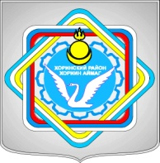 | Россин Федераци  Буряад Республика  «Краснопартизанское худоогэй поселени» гэhэн  муниципальна  байгууламжын захиргаан  671401, Буряад Республика,  Ониноборск тосхон, hургуулида гудамжа, 6  тел. 8(30148) 24-1-35, тел/факс 24-1-35  E-mail:admkp@mail.ru

РАСПОРЯЖЕНИЕ

№15 31.03.2017

«О внесении изменений в штатное расписание работников администрации»

На основании перечня должностей муниципальной службы администрации СП «Краснопартизанское» внести изменения в штатное расписание работников администрации:
- Вместо заместителя руководителя администрации, включить специалиста 1 разряда;
- Данное распоряжение вступает в силу со дня подписания.

Глава МО СП «Краснопартизанское» Дондоков Ц.Д.

